1º IDEAS INTRODUCTORIAS Ejercicios del capítulo:
1. LA FÍSICA
FÍSICA es una palabra del griego clásico que viene a significar "las cosas naturales", lo que nos anticipa de forma concisa el objeto de esta ciencia. La FÍSICA es pues una ciencia que se ocupa del estudio de la naturaleza inanimada y sus fenómenos. Suponemos que existe una realidad objetiva que llamamos naturaleza y se trata de construir un modelo matemático, en el que encajen la mayor cantidad posible de hechos observados y permita hacer predicciones cualitativas y cuantitativas.
1.1 El método inductivo
Al comienzo de la construcción de un modelo de Física, los científicos suelen usar el llamado método inductivo, que consiste en:
1- Observar cuidadosamente los hechos que ocurren en la naturaleza.
2- Reproducir en el laboratorio esas observaciones en condiciones bien controladas.
3- A partir de las observaciones y experimentos se definen unas magnitudes que puedan servir para describir los hechos y unos postulados matemáticos para dichas magnitudes compatibles con lo observado y/o experimentado. Estos postulados naturalmente no son demostrables en sentido matemático. Este conjunto de magnitudes y postulados constituye un modelo de Física.
1.2 El método deductivo
Una vez establecido el modelo, herramientas matemáticas como el cálculo vectorial, álgebra, cálculo diferencial e integral, etc.. nos permiten deducir nuevas relaciones y leyes que completarán el modelo y lo harán predictivo.
Las verdades científicas son verdades relativas y que ni siquiera la existencia de esa realidad objetiva es incuestionable. Cuando se descubre un hecho que no encaja en el modelo o modelos existentes, el modelo sigue siendo válido dentro de los límites impuestos por ese y otros descubrimientos. No obstante, los científicos tratarán de encontrar un nuevo modelo de Física compatible con la nueva observación y que a la vez lo sea con los hechos ya conocidos.
Para la mayor parte de los hechos que implican cuerpos materiales macroscópicos y desplazamientos lentos en comparación con la velocidad de propagación en el vacío de las ondas electromagnéticas, la Física Clásica, debida fundamentalmente a Isaac Newton, es un modelo extraordinariamente bueno. Este modelo no explica los hechos de la realidad atómica y subatómica, ni aquellos que implican velocidades comparables con la velocidad de la luz. Nosotros manejaremos la Física Clásica y la Física Relativista, (adecuada para velocidades muy elevadas), con puntuales referencias a la Física Cuántica (modelo adecuado para los sistemas y partículas atómicos).
El Electromagnetismo, es un modelo casi perfecto para describir el comportamiento de cuerpos que poseen lo que el modelo llama carga eléctrica, tanto si esta carga está inmóvil (Electrostática), como si se desplaza (Electromagnetismo) de forma estacionaria o variable con el tiempo (Leyes de Maxwell, ondas electromagnéticas, ..).
2. MAGNITUDES FUNDAMENTALES. PROCESO DE MEDICIÓN.
Llamamos magnitud a cualquier propiedad física susceptible de ser cuantificada objetivamente en el proceso de medición. El proceso de medición de cierta porción de dicha magnitud consistirá en compararla con una porción de la misma, que se adopta convencionalmente como referencia y que denominamos unidad, y expresar cuántas veces mayor que esta es la porción sometida a medición. Muchas magnitudes físicas son expresables como combinación de otras. Así por ejemplo, la magnitud velocidad se puede expresar como combinación de una longitud y un tiempo. Por ello, en la XIV CONFERENCIA GENERAL DE PESAS Y MEDIDAS (1971) se decidió adoptar un conjunto de magnitudes fundamentales de tal manera que todas las demás (magnitudes derivadas) pudieran expresarse en función de las primeras. Además se adoptaron también las unidades correspondientes a cada una de las magnitudes fundamentales. Estas y otras disposiciones de la misma Conferencia constituyen lo que se llama Sistema Internacional, abreviadamente S.I.:
Magnitud | Unidad | Símbolo unidad | Símbolo dimensión
Longitud | metro | m | L
Masa | kilogramo | kg | M
Tiempo | segundo | s | T
Intensidad eléctrica | amperio | A | A
Temperatura | kelvin | K | K
Cantidad de sustancia | mol | mol | S
Intensidad luminosa | candela | cd | C
Tabla 1

PREFIJOS MODIFICATIVOS
Aumentativos | Diminutivos

x 10 | deca | da | x 10⁻¹ | deci | d
x 10² | hecto | h | x 10⁻² | centi | c
x 10³ | kilo | k | x 10⁻³ | mili | m
x 10⁶ | mega | M | x 10⁻⁶ | micro | μ
x 10⁹ | giga | G | x 10⁻⁹ | nano | n
x 10¹² | tera | T | x 10⁻¹² | pico | p
x 10¹⁵ | peta | P | x 10⁻¹⁵ | femto | f
x 10¹⁸ | exa | E | x 10⁻¹⁸ | atto | a
Tabla 2
2.1 Errores de las medidas. Error absoluto y error relativo. Hoja de cálculo para ajustes por mínimos cuadrados.
3. IDEAS BÁSICAS DEL ANÁLISIS DIMENSIONAL.
A las magnitudes físicas fundamentales se les asigna un atributo denominado dimensión, que se representa por un símbolo (tabla I). Las dimensiones de las magnitudes derivadas se obtendrán a partir de cualquier expresión matemática que relacione dicha magnitud con las fundamentales o con otras magnitudes derivadas, cuyas dimensiones conozcamos. Por ejemplo:
f = m.a (fuerza = masa x aceleración)
De esta expresión deducimos otra expresión simbólica con las dimensiones o sus símbolos denominada ecuación de dimensiones o ecuación dimensional :
[f] = M [a]
que se leerá: dimensiones de f igual a dimensiones de masa por dimensiones de aceleración. Pero a = v/t, o sea, [a] = [v] T⁻¹ y v = e/t, o sea, [v] = L T⁻¹, por lo que
[v] = L T⁻¹; [a] = L T⁻²; [f] = M L T⁻²
Las ecuaciones dimensionales sirven para deducir las unidades fundamentales de las magnitudes derivadas. Así, en el S.I.:
- unidad de velocidad: .......... 1 m/s = 1 m s⁻¹
- unidad de aceleración: ........ 1 m/s² = 1 m s⁻²
- unidad de fuerza:...... .......... 1 kg m/s² =1 kg m s⁻² = 1 N
El teorema fundamental del A.D. nos dice que en cualquier expresión matemática que represente el comportamiento de un sistema físico las dimensiones de los dos miembros de la misma deben ser las mismas. Este teorema tiene una aplicación interesante como método para chequear la corrección de una expresión, ya que si no se cumple el teorema podemos estar seguros de que la expresión en cuestión no es correcta.
Cuando una magnitud tiene dimensión 1, decimos que la magnitud es adimensional. Una magnitud adimensional no tiene unidad y por lo tanto su valor será independiente del sistema de unidades empleado. Los argumentos de funciones trascendentes (exponenciales, trigonométricas, .. etc.) tienen que ser adimensionales.
4. VALORES MEDIO Y EFICAZ DE UNA FUNCIÓN PERIÓDICA.
- Valor medio:
Si tenemos una función continua (al menos por tramos) periódica f(t), es decir una función que cumple la condición f(t) = f(t + T) donde T es el menor valor posible no nulo de una constante de las mismas dimensiones que t denominado periodo, definimos el valor medio de f(t) (al que designaremos por ) así:
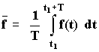 (1.1)
- Valor eficaz:
Definimos el valor eficaz de f(t) (al que designaremos por fRMS) así:
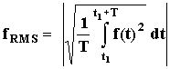 (1.2)
Ejemplos:
a) Supongamos una tensión constante (fig. 1.1 (a)). Su valor medio será evidentemente V y su valor eficaz también será V, como es fácil de ver.
b) En el caso de la fig. 1.1 (b), se trata de una función denominada "diente de sierra", que el tipo de forma de onda del barrido horizontal de los osciloscopios. Entre 0 y T la función corresponde a una recta pasando por el origen, es decir y=mx siendo m la pendiente de dicha recta: m =V_{max} / T. Aplicando la definición resulta que el valor medio es:
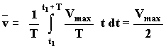
y el valor eficaz:
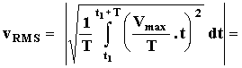
c) En la fig. 1.1 (c) tenemos una "onda cuadrada" continua por tramos. Por ello haremos las integrales como suma de dos: la primera de 0 a T/2 y la segunda de T/2 a T. El resultado es:
y
d) En la fig. 1.1 (d) tenemos una tensión sinusoidal representada por la expresión matemática v(t) = Vmax sen (ω t), que evidentemente es una función periódica, cuyos valores medio y eficaz serán respectivamente:
y 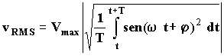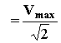(1.2)
e) Finalmente en la fig. 1.1 (e) tenemos la misma función sinusoidal que antes pero sumada a un valor constante
Supongamos que tenemos una resistencia alimentada por un generador de tensión (Fig. 1.2). La potencia (energía/tiempo) disipada en la resistencia será: p(t)= i(t)².R ó bien p(t) = v(t)²/R. Esta potencia instantánea es dependiente del tiempo y para los cálculos de la energía disipada en un intervalo de tiempo Δ t interesa conocer el valor medio de p(t) (al que llamaremos W), es decir,
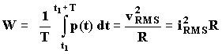(1.3)
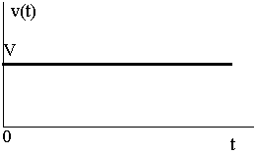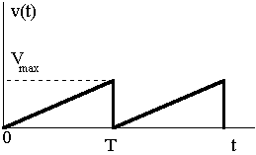
(a) (b)

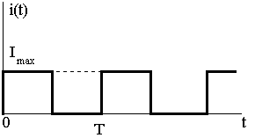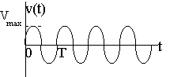
(c) (d)

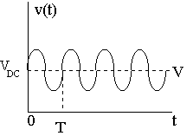
(e)
Fig. 1.1

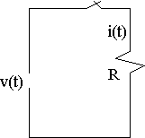
Fig. 1.2
Por lo tanto, si quisiéramos calcular la energía E disipada en un intervalo de tiempo Δ t podríamos utilizar estas expresiones:
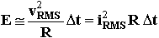 (1.4)
al utilizarlas se comete un error de módulo < (v²_{RMS}/R)T ó < (i²_{RMS}R)T, que es despreciables si Δ t es mucho mayor que T.

TABLA DE CONSTANTES FÍSICAS
Carga eléctrica del electrón | - 1.602 x 10⁻¹⁹ C
Carga eléctrica del protón | + 1.602 x 10⁻¹⁹ C
Masa en reposo del electrón | 9.10956 x 10⁻³¹ kg
Masa en reposo del protón | 1.67261 x 10⁻²⁷ kg
Masa en reposo del neutrón | 1.67492 x 10⁻²⁷ kg
Velocidad de las ondas electromagnéticas en el vacío | c = 2.99793 x 10⁸ m.s⁻¹
Constante de Boltzmann | k = 1.38062 x 10⁻²³ J.K⁻¹
Número de Avogadro | N_{A} = 6.02 x 10²³ mol⁻¹
Constante de Planck | h = 6.62620 x 10⁻³⁴ J.s
Constante de gravitación | G = 6.67259 x 10⁻¹¹ N.m²/kg²
Constante dieléctrica del vacío | ε₀ = 8.85419 x 10⁻¹² kg⁻¹.m⁻³.s⁴.A²
Constante dieléctrica del vacío | ε₀ = 8.85419 x 10⁻¹² F.m⁻¹
Permeabilidad magnética del vacío | μ₀ = 4π x 10⁻⁷ kg.m.s⁻².A⁻²
Constante molar de los gases | R = 8.81 J/mol.K
Radio terrestre | R_{T} = 6.371 x 10⁶ m
Aceleración de la gravedad | g = 9.8 m.s⁻²

ALGUNAS UNIDADES SI DERIVADAS CON NOMBRES ESPECIALES
Magnitud | Nombre | Símbolo | En otras u. SI | En u. fundam.
Frecuencia | hercio | Hz |  | s⁻¹
Fuerza | newton | N |  | m.kg.s⁻²
Presión | pascal | Pa | N.m⁻² | m-1.kg.s⁻²
Energía, trabajo | julio | J | N.m | m².kg.s⁻²
Calor | julio | J | N.m | m².kg.s⁻²
Potencia | vatio | W | J.s⁻¹ | m².kg.s⁻³
Carga eléctrica | coulombio | C |  | A.s
Potencial electr. | voltio | V | J.C⁻¹ | m².kg.s⁻³.A⁻¹
d.d.potencial e. | voltio | V | J.C⁻¹ | m².kg.s⁻³.A⁻¹
F. electro motriz | voltio | V | J.C⁻¹ | m².kg.s⁻³.A⁻¹
Resistencia | ohmio | Ω | V.A⁻¹ | m².kg.s⁻³.A⁻²
Capacitancia | faradio | F | C.V⁻¹ | m⁻².kg⁻¹.s⁴.A²
Flujo magnético | weber | Wb | V.s | m².kg.s⁻².A⁻¹
Densidad de flujo magnético | tesla | T | Wb.m⁻² | kg.A⁻¹.s⁻²
Intensidad de c. magnético |  | A/m | A/m | A.m⁻¹
Inductancia | henrio | H | Wb.A⁻¹ | m².kg.s⁻².A⁻²

ALFABETO GRIEGO
 | minúsculas | MAYÚSCULAS |  | minúsculas | MAYÚSCULAS

Alfa | α | Α | Nu | ν | Ν
Beta | β | Β | Xi | ξ | Ξ
Gamma | γ | Γ | Omicron | ο | Ο
Delta | δ | Δ | Pi | π | Π
Epsilon | ε | Ε | Rho | ρ | Ρ
Zeta | ζ | Ζ | Sigma | σ | Σ
Eta | η | Η | Tau | τ | Τ
Theta | θ | Θ | Ipsilon | ψ | Ψ
Iota | ι | Ι | Fi | ϕ , φ | ϑ , Φ
Kappa | κ | Κ | Ji | χ | Χ
Lambda | λ | Λ | Psi | ϖ | ς
Mu | μ | Μ | Omega | ω | Ω

LISTA DE ALGUNAS DERIVADAS E INTEGRALES INMEDIATAS

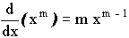
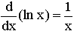
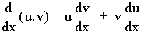 | 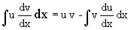
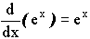
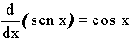
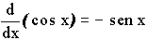
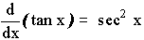
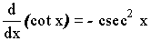
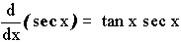
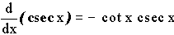
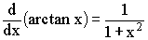 | 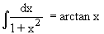
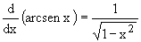 | 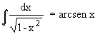
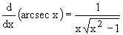 | 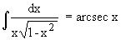
 | 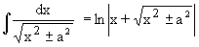
 | 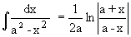
 | 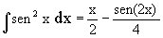

ALGUNAS EXPRESIONES TRIGONOMÉTRICAS

sen (α ± β ) = sen α cos β ± cos α sen β
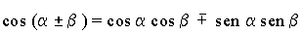
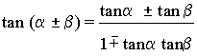
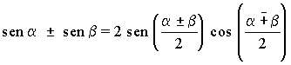
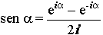 ; 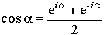

TABLA DE ELEMENTOS

₁H (Hidrógeno) | ₂He (Helio) | ₃Li (Litio) | ₄Be (Berilio) | ₅B (Boro)
₆C (Carbono) | ₇N (Nitrógeno) | ₈O (Óxigeno) | ₉F (Fluor) | ₁₀Ne (Neón)
₁₁Na (Sodio) | ₁₂Mg (Magnesio) | ₁₃Al (Aluminio) | ₁₄Si (Silicio) | ₁₅P (Fósforo)
₁₆S (Azufre) | ₁₇Cl (Cloro) | ₁₈A (Argón) | ₁₉K (Potasio) | ₂₀Ca (Calcio)
₂₁Sc (Escandio) | ₂₂Ti (Titanio) | ₂₃V (Vanadio) | ₂₄Cr (Cromo) | ₂₅Mn (Manganeso)
₂₆Fe (Hierro) | ₂₇Co (Cobalto) | ₂₈Ni (Niquel) | ₂₉Cu (Cobre) | ₃₀Zn (Cinc)
₃₁Ga (Galio) | ₃₂Ge (Germanio) | ₃₃As (Arsénico) | ₃₄Se (Selenio) | ₃₅Br (Bromo)
₃₆Kr (Kripton) | ₃₇Rb (Rubidio) | ₃₈Sr (Estroncio) | ₃₉Y (Ytrio) | ₄₀Zr (Circonio)
₄₁Nb (Niobio) | ₄₂Mo (Molibdeno) | ₄₃Tc (Tecnecio) | ₄₄Ru (Rutenio) | ₄₅Rh (Rodio)
₄₆Pd (Paladio) | ₄₇Ag (Plata) | ₄₈Cd (Cadmio) | ₄₉In (Indio) | ₅₀Sn (Estaño)
₅₁Sb (Antimonio) | ₅₂Te (Teluro) | ₅₃I (Iodo) | ₅₄Xe (Xenón) | ₅₅Ca (Calcio)
₅₆Ba (Bario) | ₅₇La (Lantano) | ₅₈Ce (Cerio) | ₅₉Pr (Praseodimio) | ₆₀Nd (Neodimio)
₆₁Pm (Promecio) | ₆₂Sm (Samario) | ₆₃Eu (Europio) | ₆₄Gd (Gadolinio) | ₆₅Tb (Terbio)
₆₆Dy (Disprosio) | ₆₇Ho (Holmio) | ₆₈Er (Erbio) | ₆₉Tm (Tulio) | ₇₀Yb (Iterbio)
₇₁Lu (Lutecio) | ₇₂Hf (Hafmio) | ₇₃Ta (Tántalo) | ₇₄W (Wolframio) | ₇₅Re (Renio)
₇₆Os (Osmio) | ₇₇Ir (Iridio) | ₇₈Pt (Platino) | ₇₉Au (Oro) | ₈₀Hg (Mercurio)
₈₁Tl (Talio) | ₈₂Pb (Plomo) | ₈₃Bi (Bismuto) | ₈₄Po (Polonio) | ₈₅At (Astato)
₈₆Rn (Radón) | ₈₇Fr (Francio) | ₈₈Ra (Radio) | ₈₉Ac (Actinio) | ₉₀Th (Torio)
₉₁Pa (Paladio) | ₉₂U (Uranio) | ₉₃Np (Neptunio) | ₉₄Pu (Plutonio) | ₉₅Am (Americio)
₉₆Cm (Paladio) | ₉₇Bk (Bekerelio) | ₉₈Cf (Californio) | ₉₉Es (Einstenio) | ₁₀₀Fe (Fermio)
₁₀₁Md (Mendelebio) | ₁₀₂No (Nobelio)

EJERCICIOS DEL CAPÍTULO 1
ANÁLISIS DIMENSIONAL. SISTEMAS DE UNIDADES
C1. 1 Calcular cuántos átomos hay en sendos trozos de aluminio y hierro de un volumen de 0.001 cm³.
___________________________________________
C1. 2 Deducir utilizando el análisis dimensional los valores de n y m en las siguientes expresiones:
a = k. r^{n}. v^{m} T = 2π. l^{n}. g^{m}
siendo a la aceleración de una partícula que describe un movimiento circular uniforme, k, una constante adimensional, r el radio de la circunferencia, v el módulo de la velocidad lineal en la primera expresión y T, el periodo de un péndulo simple, l, su longitud y g la aceleración gravitatoria en la segunda.
___________________________________________
C1. 3 Deducir la ecuación de dimensiones de las siguientes magnitudes:
1- velocidad; 2- aceleración; 3- fuerza; 4- constante de gravitación universal; 5- constante dieléctrica ε ; 6- número π ; 7- razones trigonométricas (seno, coseno, tangente).
___________________________________________
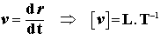; 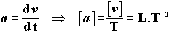;
;
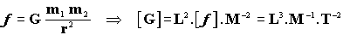;
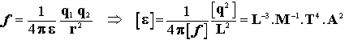;
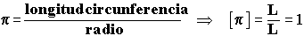;
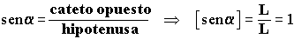;
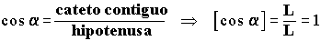;
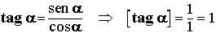;
___________________________________________
C1. 4 Si se cumple la expresión
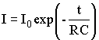
siendo una intensidad de corriente eléctrica, ¿Qué dimensiones tendrá RC?.
___________________________________________
C1. 5 Al calcular el trabajo, W, realizado por una fuerza encontramos la siguiente expresión. Averiguar si es correcta.
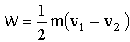
___________________________________________
C1. 6 Expresar la resistividad de un material, ρ = 0.5 x 10⁴ Ω m, en Ω cm.
Resp.: ρ = 5 x 10^{5 Ω} cm
___________________________________________
C1. 7 Calcular la conductividad de un material, σ , en Ω ⁻¹ m⁻¹. a partir de la expresión σ = n.μ .e, siendo
densidad de electrones libres: n = 2.0 x 10⁻²² cm⁻³
movilidad de los electrones: μ = 930.0 cm⁻² V⁻¹ s⁻¹
carga del electrón (módulo): e = 1.602 x 10⁻¹ ⁹ C
Resp.: 297.6 x 10⁻⁹ Ω ⁻¹ m⁻¹
___________________________________________
C1. 8 Teniendo en cuenta las expresiones de la ley de Coulomb y de la ley de Biot y Savart, deduzca las dimensiones de
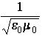.
___________________________________________
C1. 9 En Mecánica Cuántica un operador hermitiano tiene esta forma:
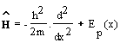,
siendo E_{p}(x) la energía de una partícula en un punto d coordenada x, m es la masa de la partícula y h es la constante de Plank. Determine las dimensiones de h y sus unidades SI.
___________________________________________
C1. 10 Tenemos dos expresiones: 1) y = y₀ sen (ω .t²) y 2) y = y₀ sen (ω .t²), donde y e y₀ son longitudes, t tiempo y ω es pulsación (inverso de tiempo). Explicar cuál de las dos con seguridad es incorrecta.
___________________________________________
C1. 11 El potencial eléctrico producido por una carga puntual, q , en un punto situado a una distancia r de dicha caga se expresa así: 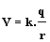. Demostrar que la expresión , V=k.σ .r donde σ es una densidad superficial de carga (carga/superficie) puede ser cierta.
___________________________________________
C1. 12 Demuestre que la expresión 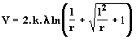 en la que V es una diferencia de potencial eléctrico y l y r son longitudes tiene algún error.
___________________________________________
C1. 13 A partir de la ley de Coulomb, 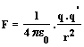 , determinar las undades S.I.de ε ₀.
___________________________________________
C1. 14 Expresar la undad especial de energía electronvoltio (1eV) en julios y el julio en eV.
___________________________________________
C1. 15 ¿ A cuántos julios equivale un kilovatio-hora (1 kVh) ?.
___________________________________________
C1. 16 Utilizando el cálculo diferencial e integral deducir las áreas de las siguientes figuras geométricas planas. a) un círculo; b) una corona circular; c) un sector circular.
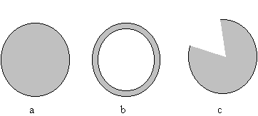
___________________________________________
C1. 17 Utilizando el cálculo diferencial e integral deducir las áreas de las siguientes figuras geométricas no planas. a) una esfera; b) una corona esférica; c) un cono recto: d) un tronco de cono recto: e) un sector esférico.
___________________________________________
C1.18 Determinar los valores del producto RC (R: resistencia eléctrica; C: capacidad de un condensador) para las siguientes parejas de valores de R y C.
R | C | RC
100 mΩ | 10 mF
220 kΩ | 33 pF
33 kΩ | 100 nF
1 MΩ | 0.1 μ F
___________________________________________
C1. 19 Hallar el valor eficaz de la intensidad de corriente periódica representada en la figura.
